Portugal
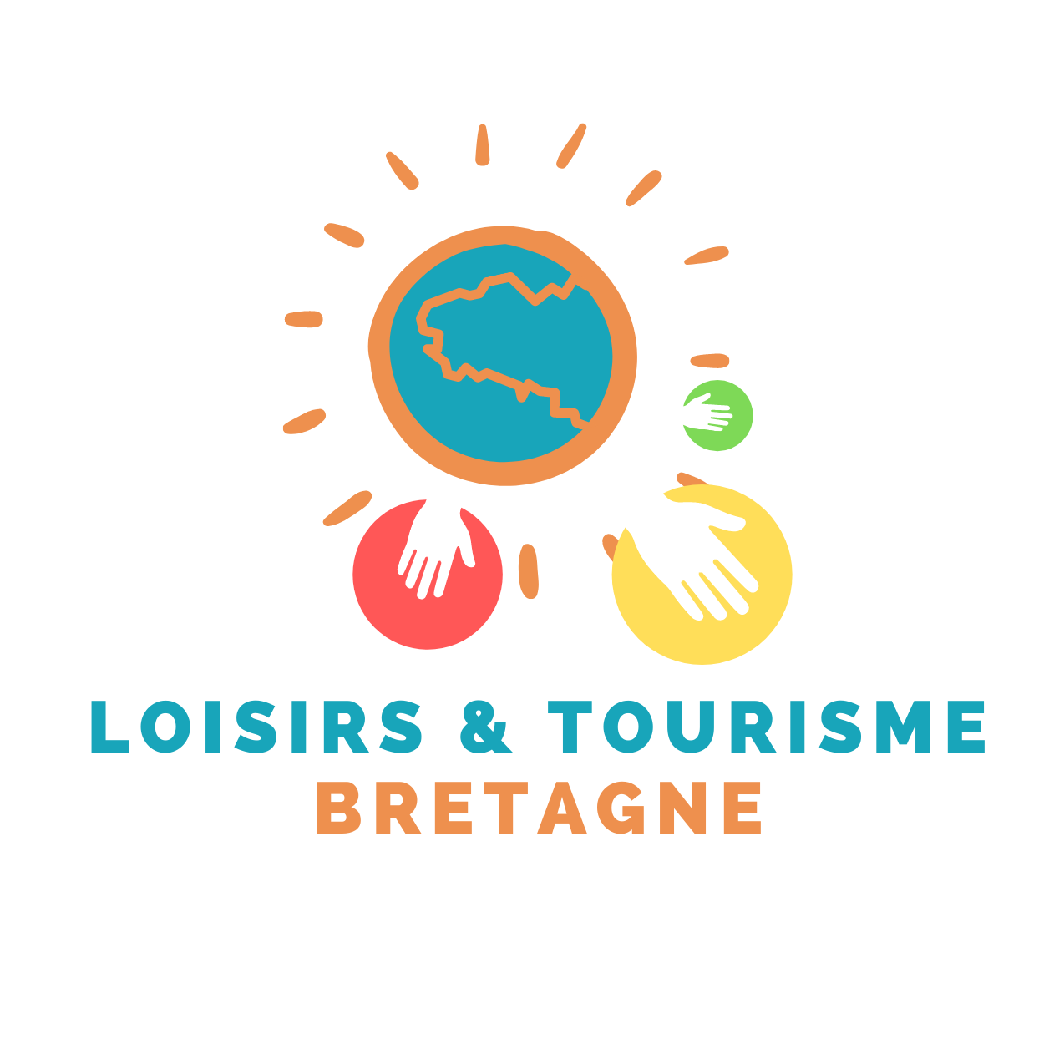

08 JOURS - 07 NUITS

Au départ de Lorient
Du 25 avril au 2 mai 2024

Les prix prévisionnels mentionnés ci-dessous sont établis sur des tarifs aériens basés sur un cours du baril à un prix de 950 USD / tonne et un cours du dollar à un prix de 1€ = 1.05 $. Ces tarifs pourront être revus à la hausse au-delà de ce cours.
Si moins de 50 personnes dans l’avion, supplément de 50 €/pers
1212€/par personne
Ce prix comprend :
- Le transport aérien sur vol spécial Lorient/Faro/Lorient
- Les taxes d'aéroport et redevances (70 €), toutes deux sujettes à modifications
- Les transferts aéroport / hôtel / aéroport avec assistance francophone
- Le logement de 7 nuits en chambre double standard
- La formule tout compris : 7 petits déjeuners, 7 déjeuners, 7 dîners (selon les horaires de vol) et les boissons selon descriptif
- Les excursions mentionnées au programme (tarifs base groupe de 40/49 pers)
- Les services de notre représentant local
- L’assurance assistance, rapatriement, annulation, interruption de séjour, bagages
Ce prix ne comprend pas :
- Les dépenses personnelles et pourboires
- Le supplément chambre individuelle : + 280 €

Programme : VENDREDI 26 (après-midi) LAGOS & SAGRES, samedi 27 (après-midi) SILVES & MONCHIQUE, DIMANCHE 28 (matin) - CARVOEIRO ET FERRAGUDO avec degustation de vin,
LUNDI libre, MARDI 30 AVRIL (Journée) - DECOUVREZ L’EST (FARO / OLHAO / TAVIRA/ALMANCIL, MERCREDI 1ER MAI VISITE DES GROTTES DE BENAGUIL et tour en bateau
Le programme complet est disponible sur le site.

PREMIER VERSEMENT exclusivement par cheque a l’ordre de l’anr 56 DES RECEPTION : 364€
DEUXIEME VERSEMENT POUR LE 15 DECEMBRE : 424€
SOLDE POUR LE 15 MARS : 424€
Le deuxième versement et le solde peuvent être réglés par chèque à l’ordre de l’ANR 56 ou par chèques-vacances à l’ordre de LOISIRS TOURISME BRETAGNE.

NOM Prénom

Nombre de personnes Téléphone

Retour à : Isabelle BRAND 54 Rue Anne de Bretagne 56100 LORIENT

